2015年美国青少年精英训练营

一．导言
创办于1701 年的美国耶鲁大学三百年来培养了大批影响美国乃至世界历史进程的风云人物，甚至被誉 为“总统的摇篮”。耶鲁校长被问及应如何培养精英人物时，他并没有过多地谈及耶鲁的硬件设施在培养精英学生过程中的意义，而是谈到了学生社团。事实上，这些社团实际上就是培养领导才能的一个实验室，与人合作的能力、动手操作能力、说服动员能力等许多重要能力都是在这些社团活动中得以培养。美国的教育体制是精英教育，如果说中国的当前教育在努力地做到‘不抛弃不放弃’的话，那么美国人正好相反。
在中国高考落榜后，要复读，要继续背那几道题。这些美国的孩子，则跑到精英训练营，或者到国外旅行，开开眼界，使自己变得更有竞争力。哈佛大学录取与奖学金部的院长菲茨西蒙斯（Williams Fitzsimmons）承认，有时经过这一年，同样的学生就变成一个更理想的录取候选人。事实上，美国的精英教育是值得世界其他国家深刻学习的。中国人普遍认为美国人的数学很差劲，这是普遍的事实。但是美国人在数学，经济的世界地位是无法替代的。正是美国的精英教育，使得美国在20%的人带领80%创造着一个又一个的辉煌里程碑，铸就了今天的超级大国。
对于参加过美国精英训练营的团员，在未来申请美国留学，申请美国精英训练营设立的奖学金，以及在美国寻找工作，都会有相应的帮助。
通过各种实践活动和技能训练，在身体、精神、智力上培训青少年，帮助他们增长知识、掌握技能、完善自我，使之成为有责任感、能自立的优秀人才，将来对社会做贡献。
在参加美国精英训练营活动期间，孩子将会完全浸泡在美国本土地道的英语环境中！
通过体验美国精英训练营活动，增进中美两国青少年与美国精英训练营成员的相互了解，完全混编的美国精英训练营小队会使学员近距离的接触到最纯正的美国文化，更能让他们真正的结识到美国的朋友。
提高我国青少年生存素质，通过富有挑战性的、循序渐进的训练活动，促进青少年德、智、体、美、群等方面的健全发展，帮助青少年健康、快乐地成长！
美国精英训练营代表人物，来看看你认识几个吧？
奥巴马  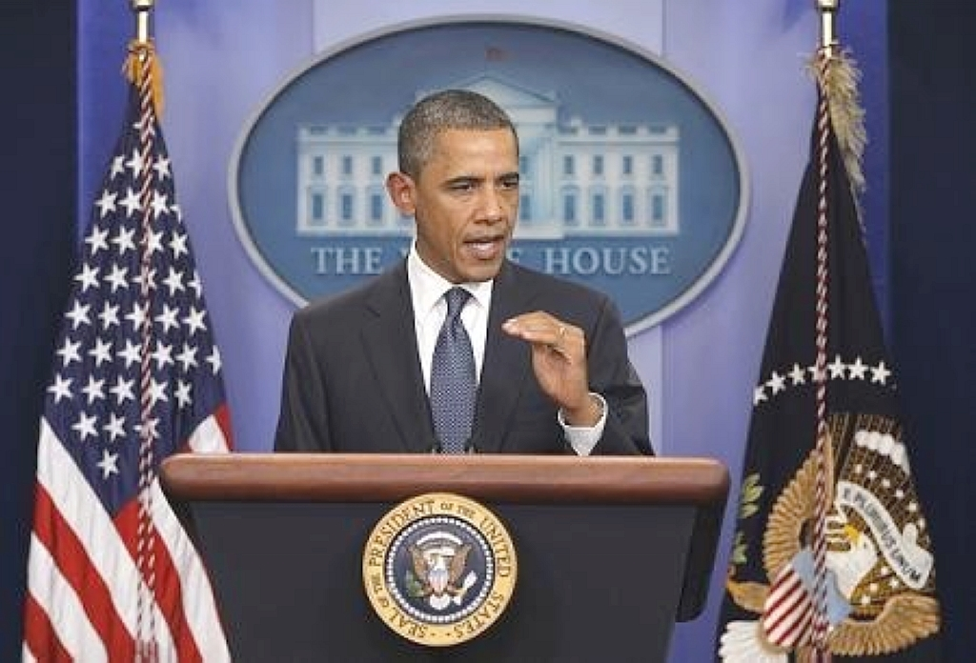  美国现任总统 | 罗斯福  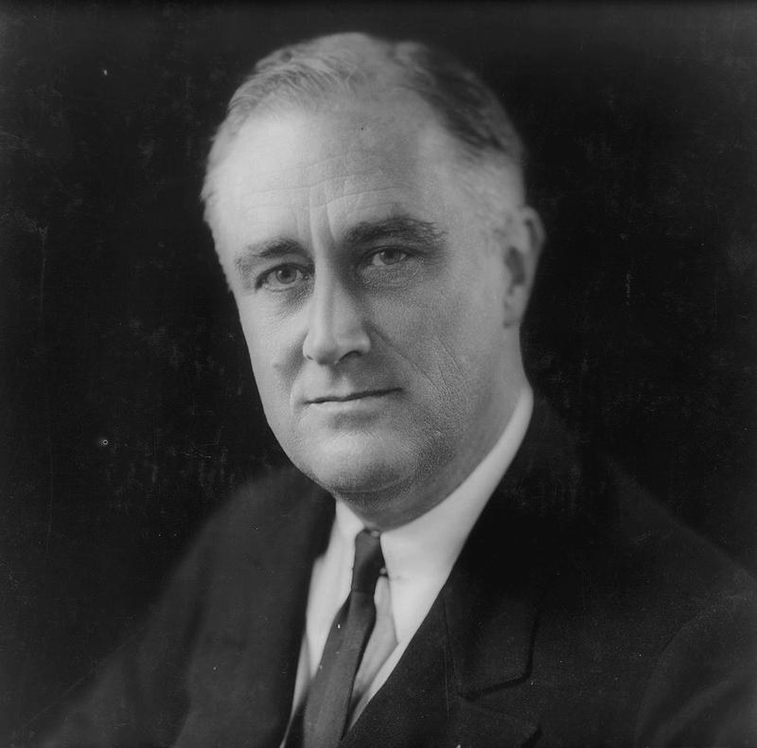  第32届美国总统 | 艾森豪威尔  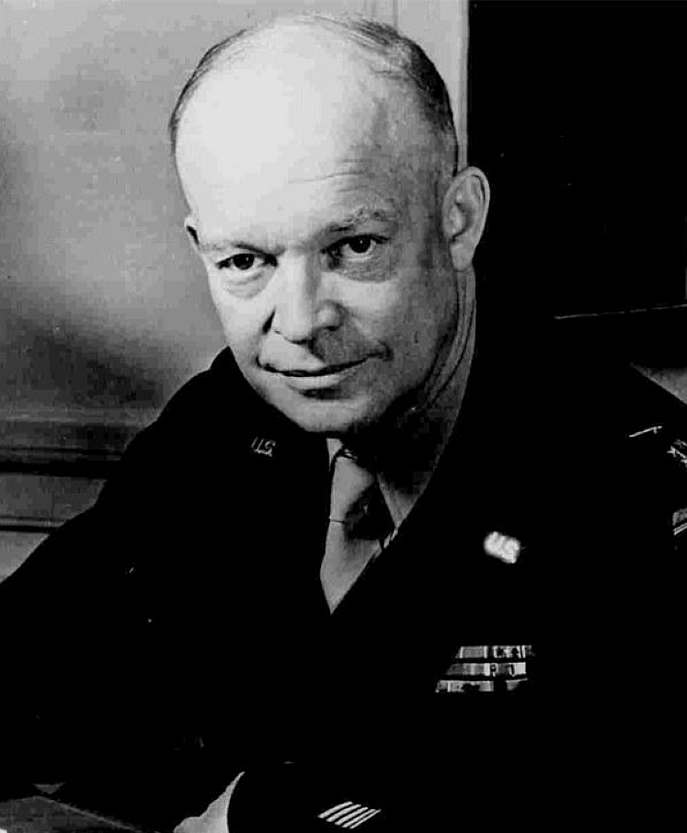  第34届美国总统 | 鲁道夫•福特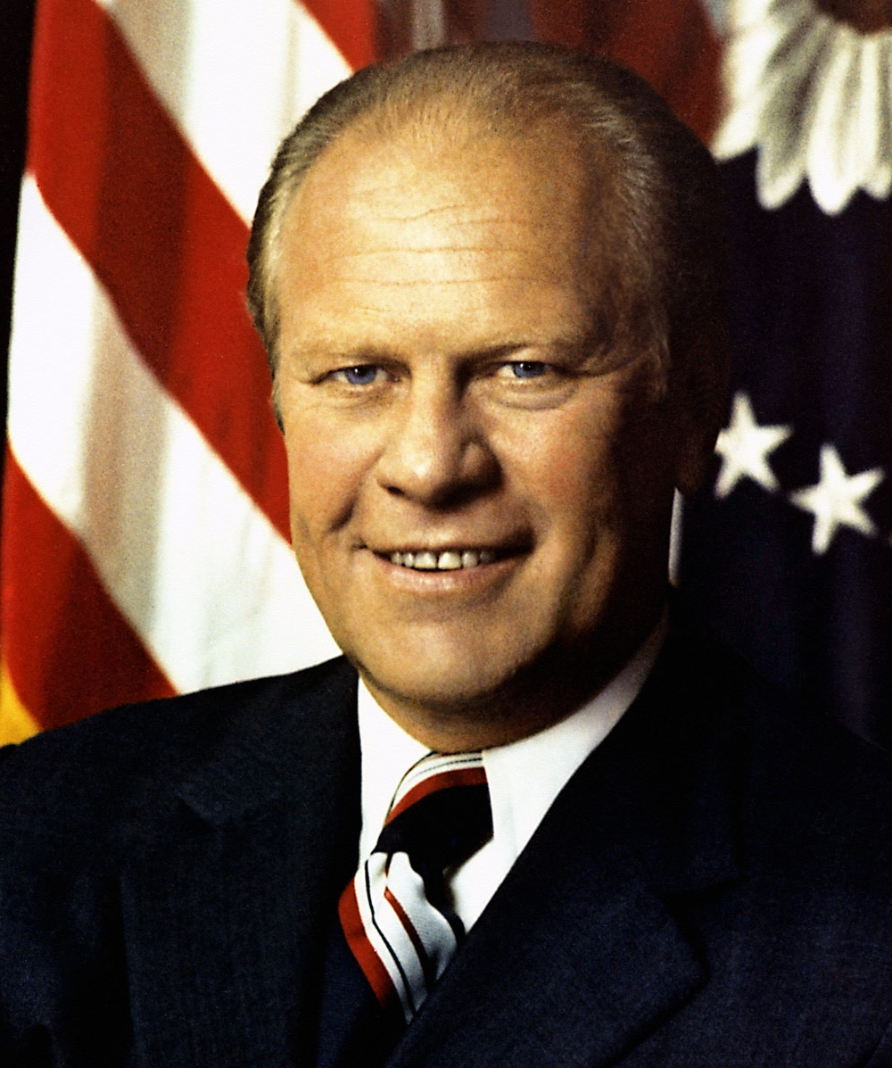  第38届美国总统

比尔•克林顿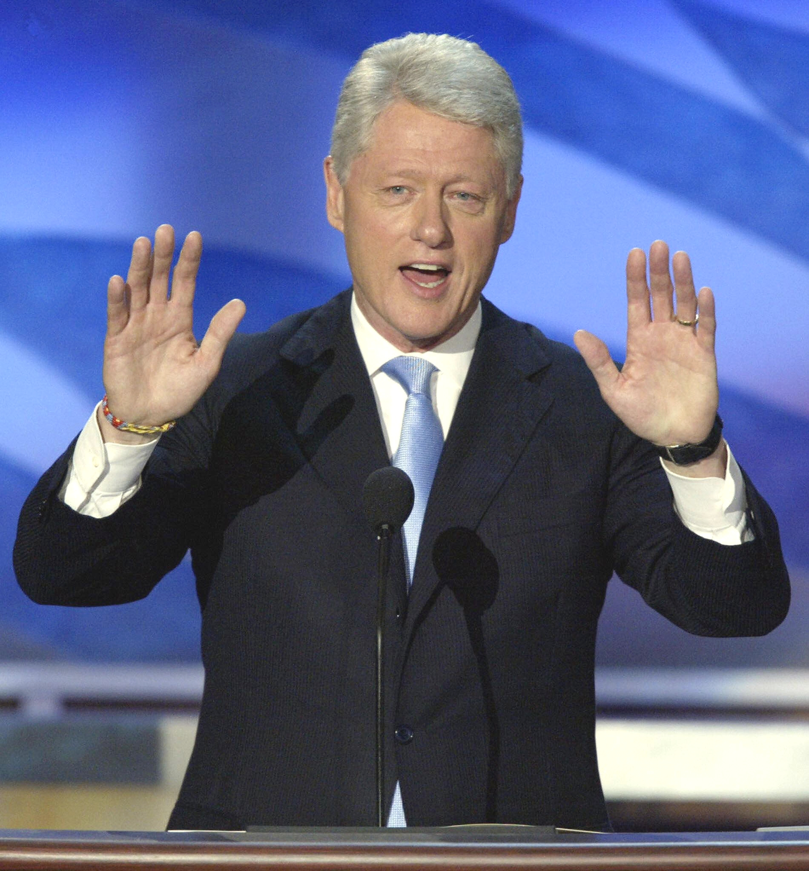  第42届美国总统 | 小布什  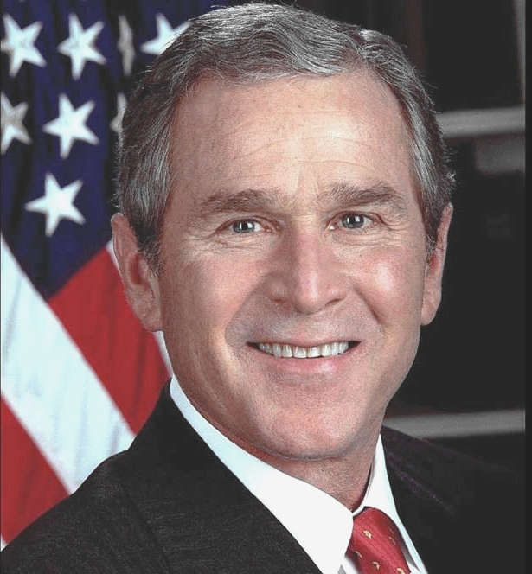  第43届美国总统 | 多伯特•盖茨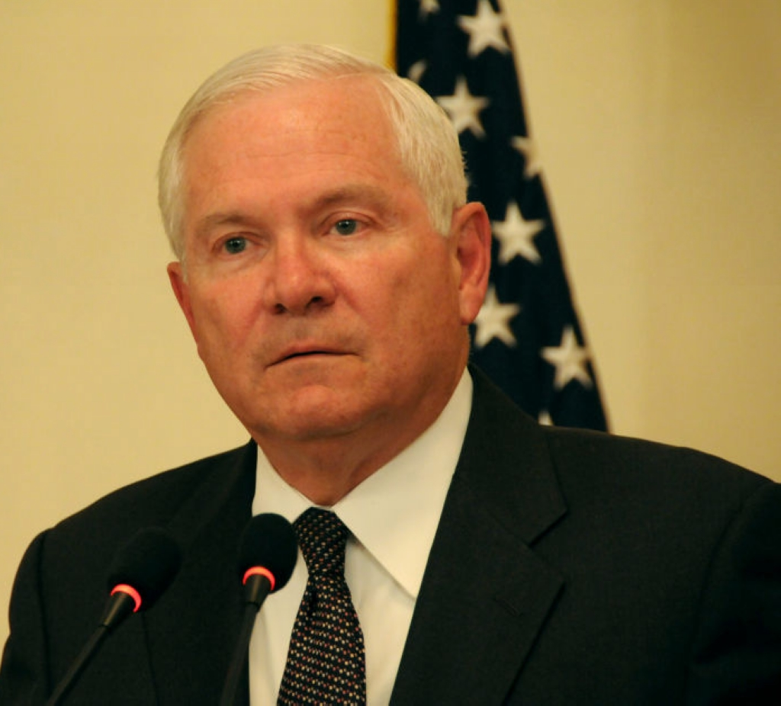  美国国防部长 | 瑞典国王  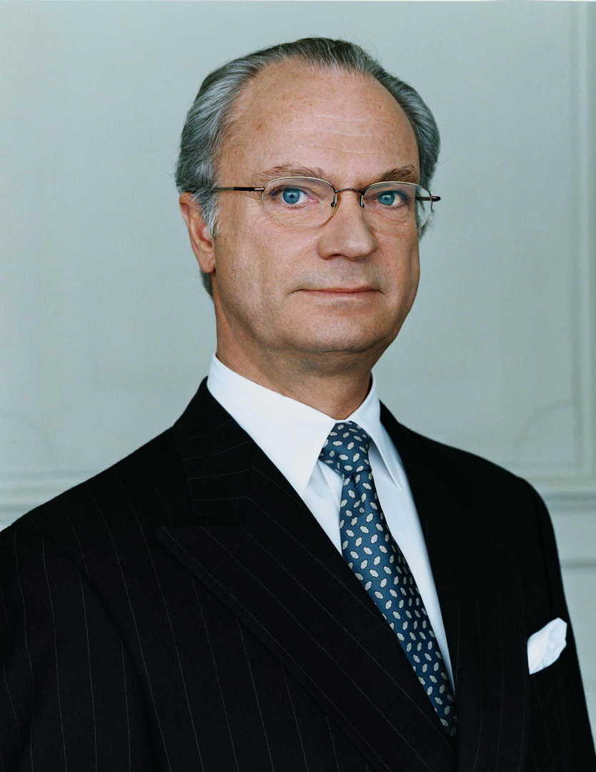  古斯塔夫•卡尔十六世

比尔•盖茨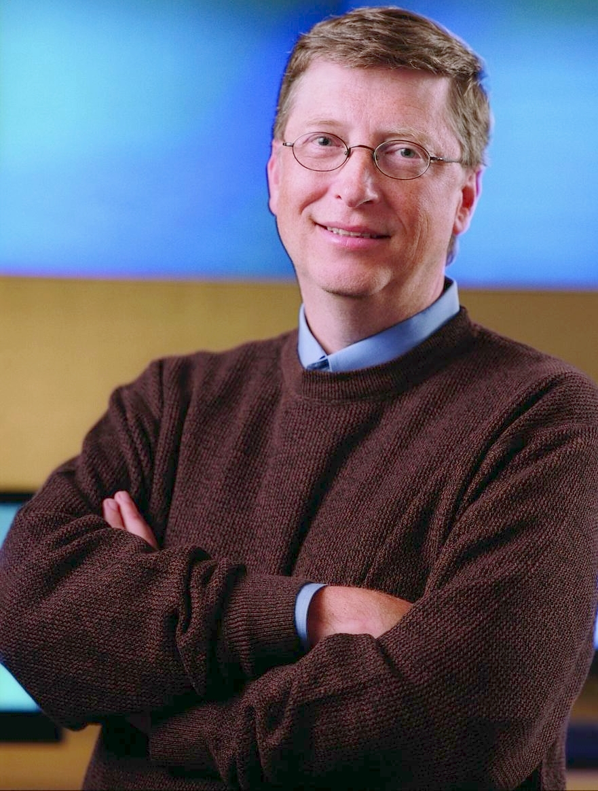  微软公司的创始人 | 斯蒂芬•布雷尔  美国最高法院大法官 | 尼尔•阿姆斯特朗  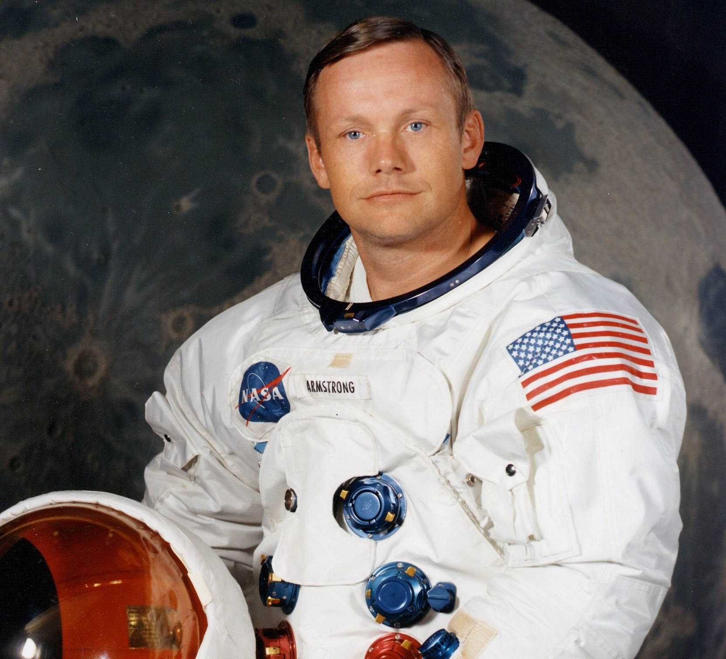  第一位登上月球上行走的宇航员 | 哈里森•福特  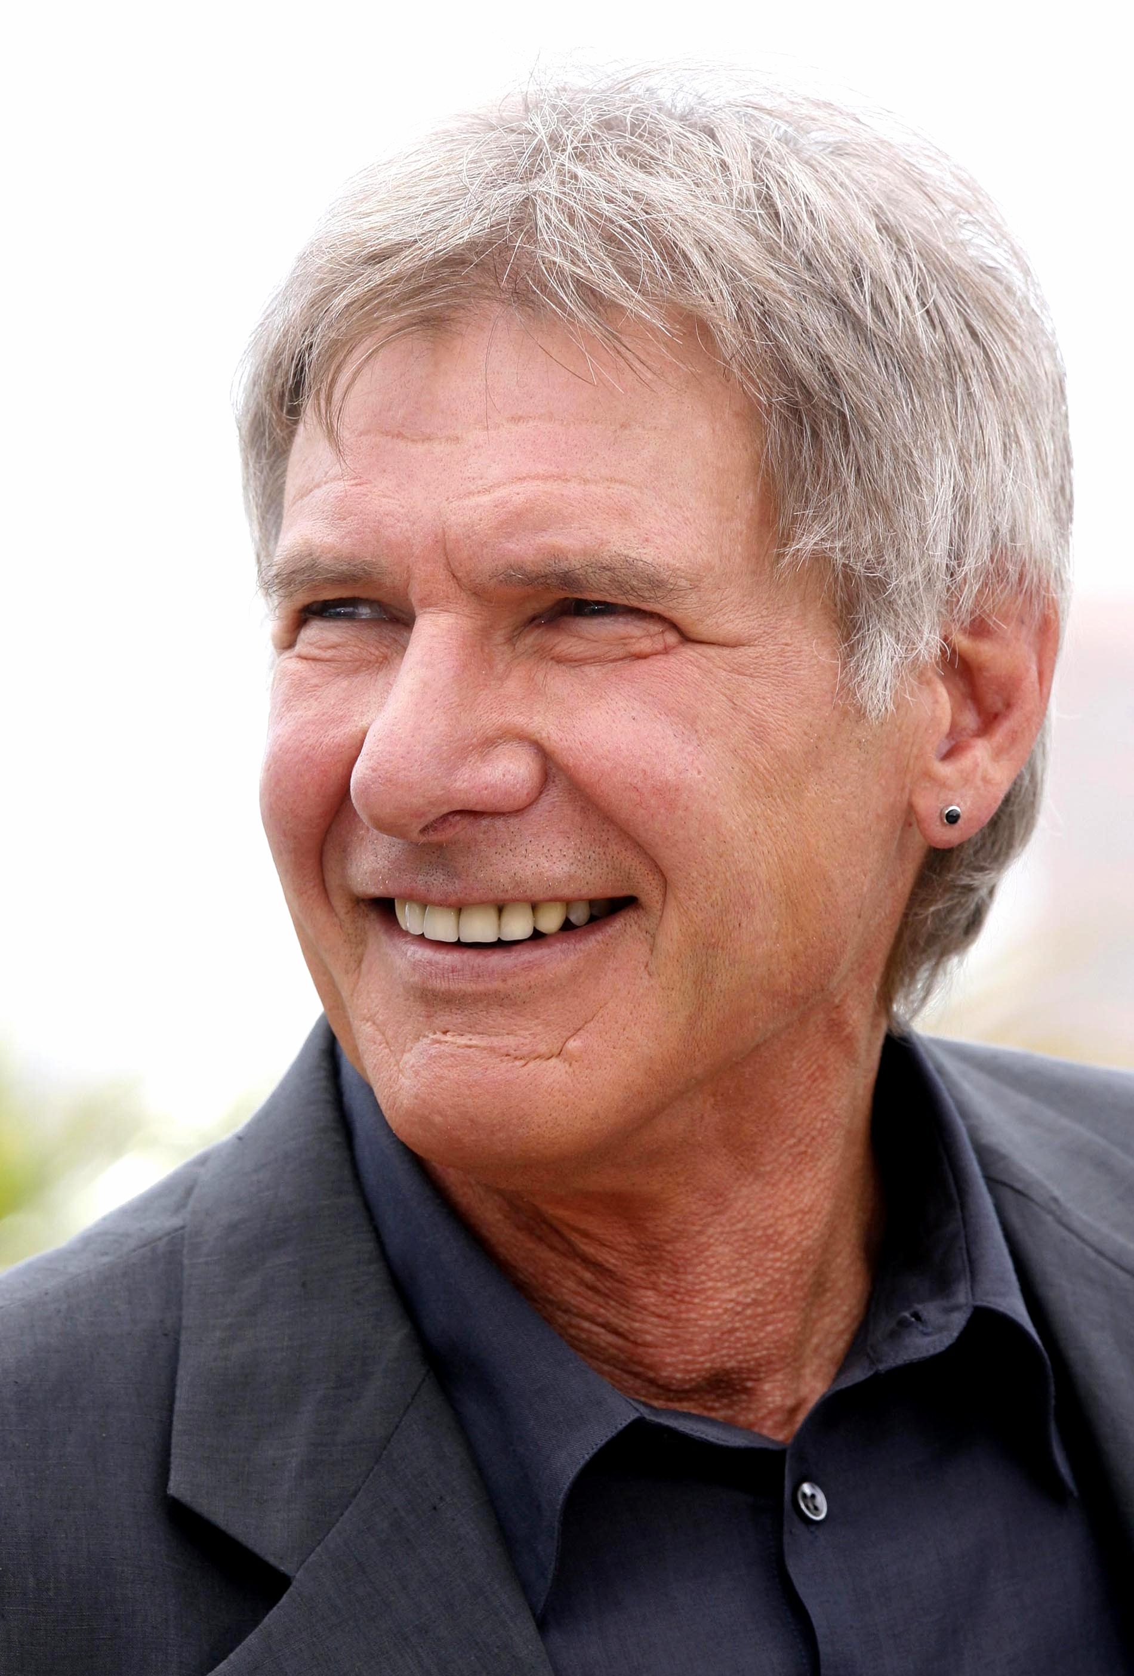  著名好莱坞影星

（1）地理位置：营地位于洛杉矶San Bernardino 国家森林公园当中，全封闭的优美自然环境和完备的硬件设施，是全美训练营中投资最多，规模最大的营地。
（2）培训内容：整套培训安排经过100多年的发展总结，不管是课程的丰富多彩，导员的热情耐心，硬件的安全完善都经过历届营员的肯定和反馈。同时体验课程和理论课程中的项目会是营员申请美国大学的优势条件。完成课程后会获得结业勋章。
（3）精英课程：课程根据营员不同的年龄和基础，开设了不同难度的课程，最大程度的根据营员个人特点安排培训，使营员玩中学，开开心心成为同龄人中的佼佼者。
(1)理论课程 | (2)体 验 | 课 程 | (3)团队领导力课程
1.领导能力  2.美语生活(ESL)  3.美国大学申请讲座  （OESE教授）  4.美国传统文化  5.美国印第安历史  （原著民学者讲述）  6.生态（自然课）  7.水资源系统  8.考古  9.野外追踪  10.动物鉴别  11.野外生存技能  12.天文  13.地理，  14.可持续能源实验  15.森林环境  16.野外求生  17.火灾预防 | 初级挑战课程：  1.低空绳索  2.室内攀岩  3.水上自救  4.射箭  5.气步枪射击  6.野外求生  7.紧急医疗  8.搭建帐篷  9.绳索使用  10.森林远足  11.野生动物亲密接触  12.木雕  13.陶艺  14.野外观星  15.钓鱼 | 高级挑战课程：  1.高空绳索  2.室外攀岩  3.步枪射击  4.骑马（暑假）  5.滑雪（寒假）  6.皮划艇 | 通过各种营地活动，亲身参与学习和理解精英领导力的活动，在同龄人中成为佼佼者。  课程经历会成为将来申请大学面试的谈资。同时营地是全世界最大的青少年营地组织，在美国的各个行业中已经成为优秀青少年的代名词，活动结业证书会成为未来申请美国大学奖学金的有力证明。

(5)课程展示：
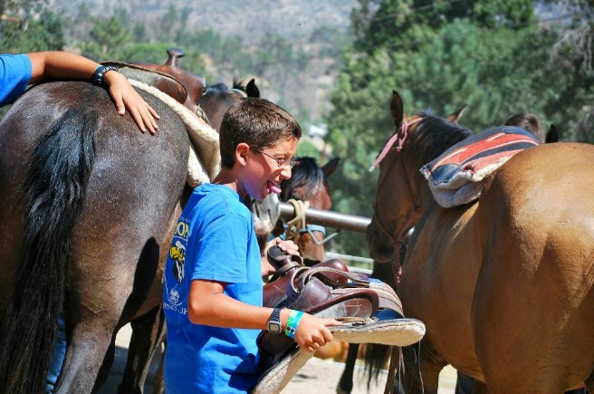 | 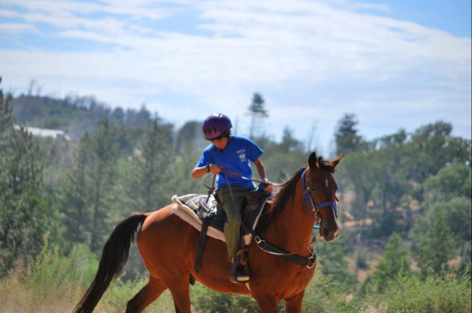 | 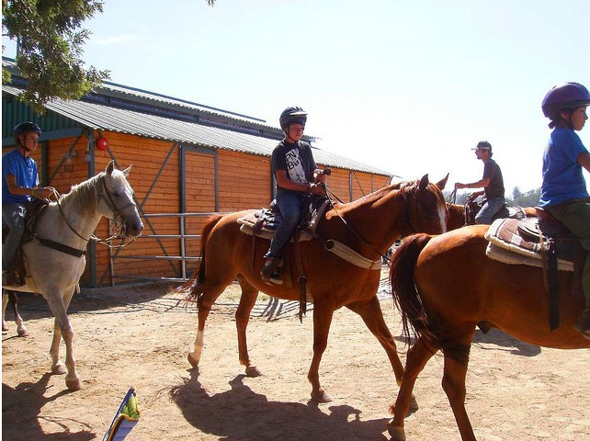 | 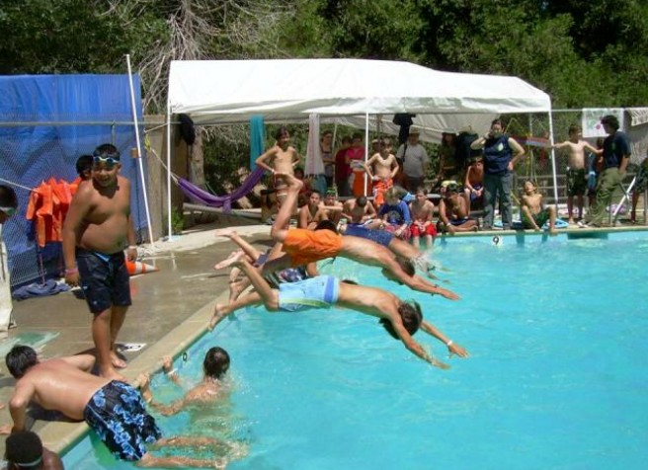 | 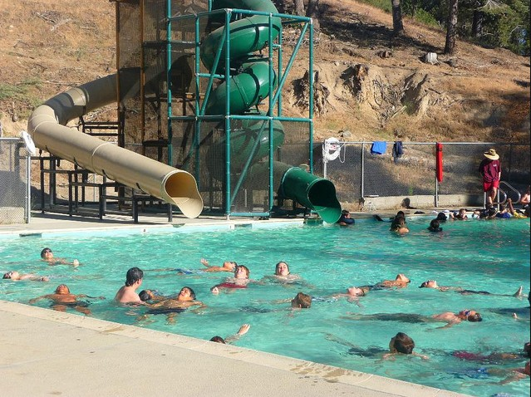
照顾你的  “伙伴” | 经过练习  熟练配合 | 一起骑着马儿  去远足 | 游泳课  和伙伴一起试试吧 | 漂浮可以在水中  节省更多体力

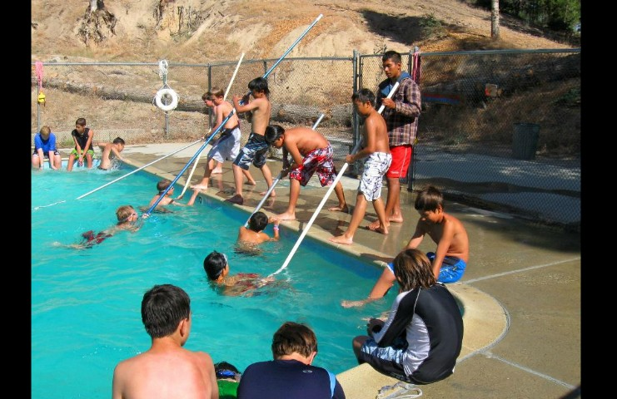 | 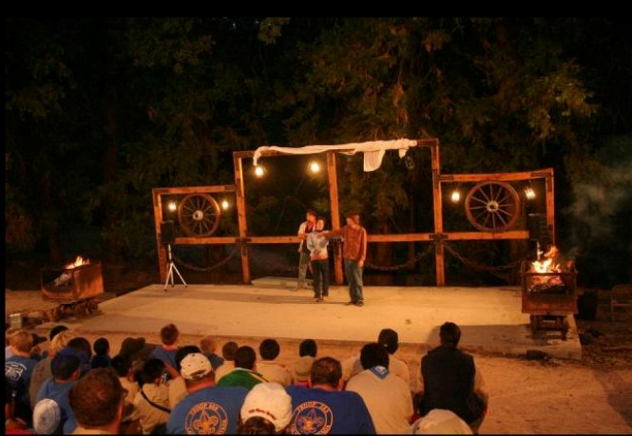 | 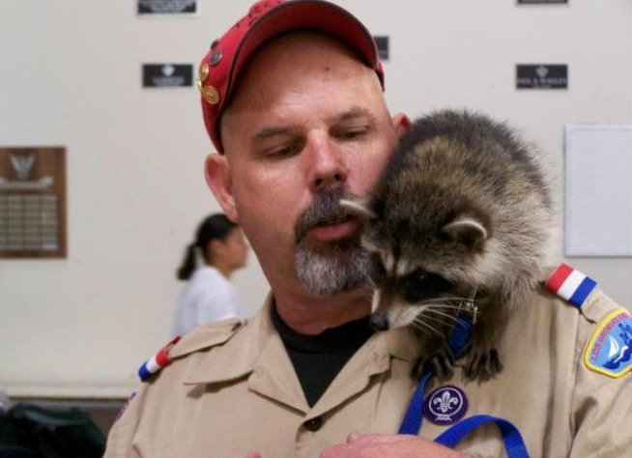 | 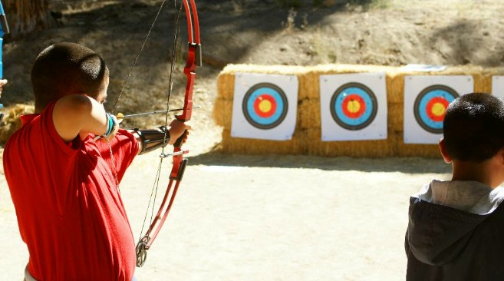 | 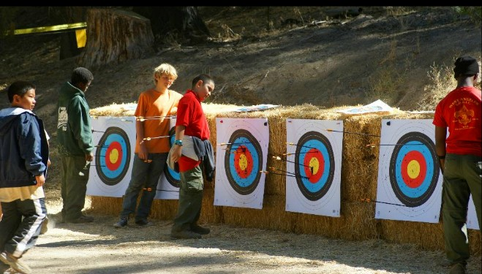
如何搭救水中的同伴 | 篝火晚会展示己 | 零距离动物鉴别课 | 测测准度吧 | 看看自己的成绩

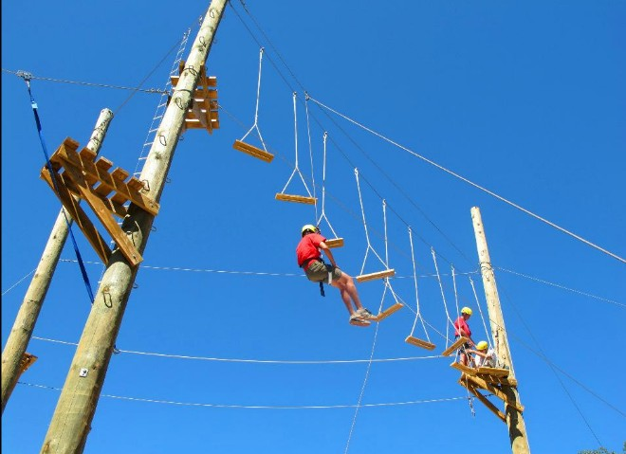 | 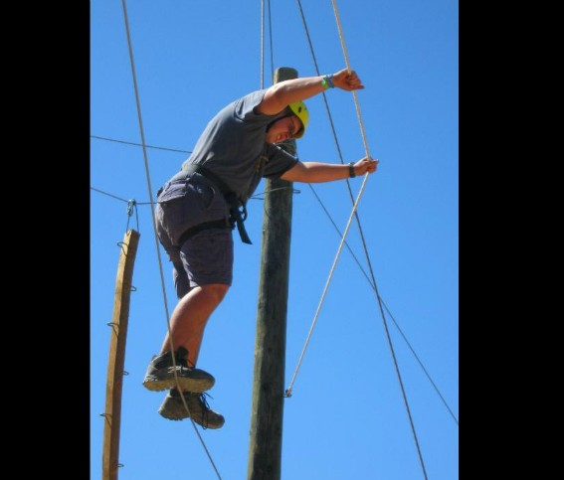 | 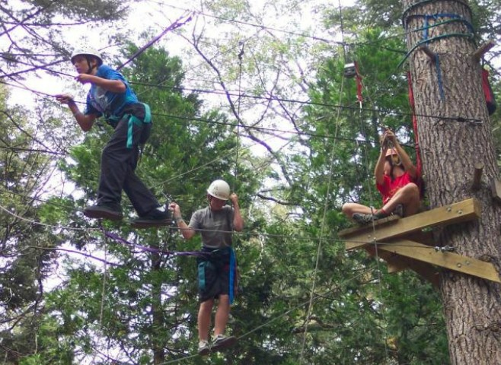 | 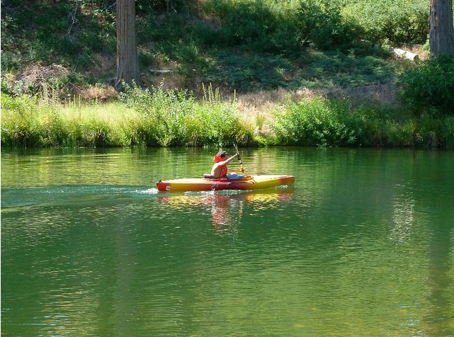 | 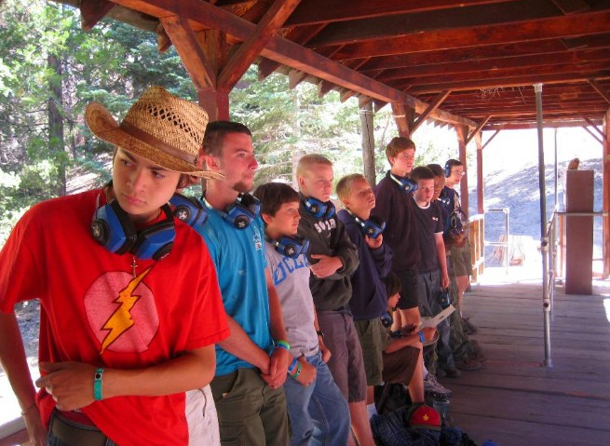
高空绳索 | 高空绳索，挑战自己 | 低空绳索团队合作 | 皮划艇课 | 步枪射击课的营员

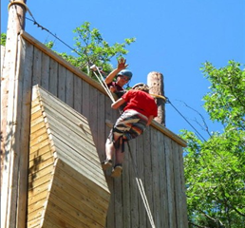 | 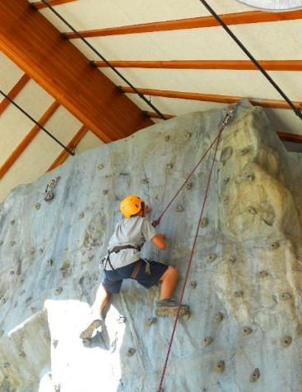 | 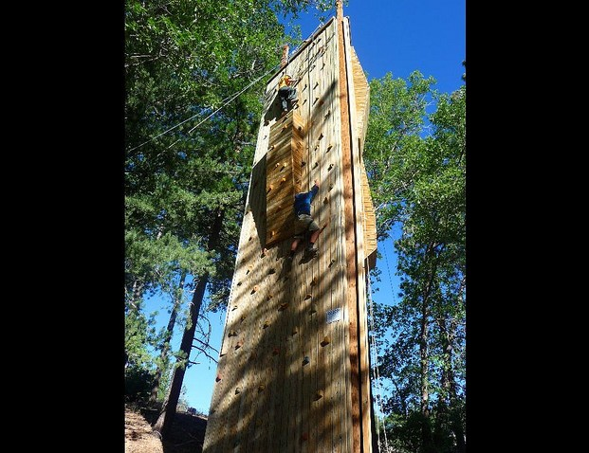 | 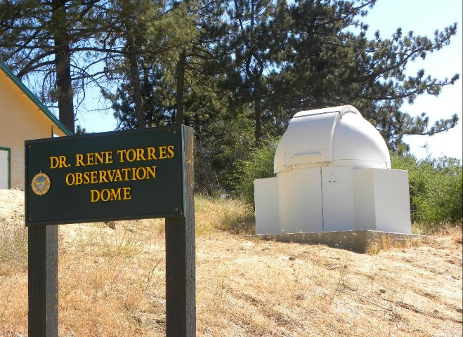 | 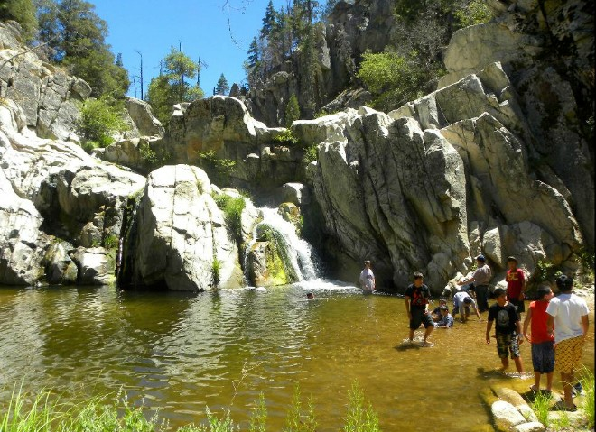
胜利在望 | 室内攀岩 | 室外攀岩 | 遨游太空从这里开始 | 森林远足，学以致用

- 指导老师：
老师均由受过专业培训的导员和经验丰富的优秀毕业志愿者组成。导员大部分从事于教育行业，或在校，退休教师。志愿者经专业培训后，协助导员工作。每年营地年会统一培训和表彰优秀导员和志愿者，颁发奖状予以表彰。同时，有专业厨师，医疗团队。及时为营员提供优质的营养和医疗服务。

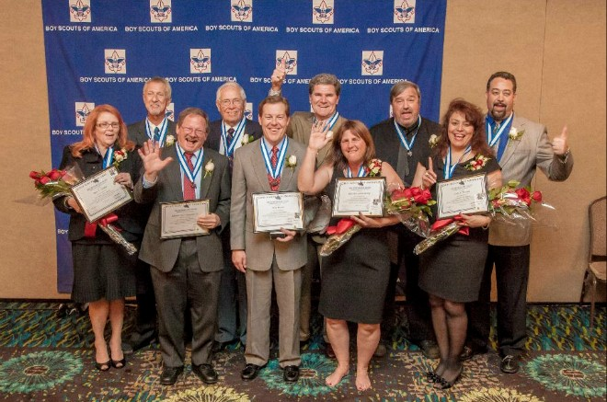 | 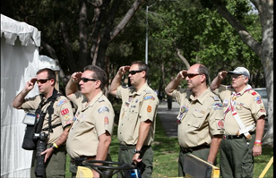 | 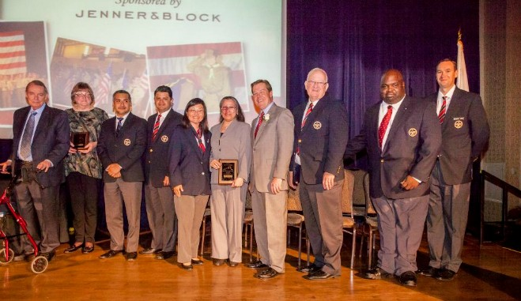 | 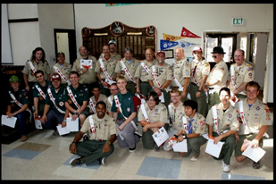 | 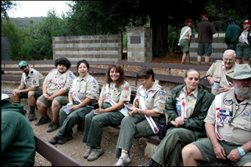
年会培训晚会 | 优秀导员 | 年会表彰 | 优秀志愿者培训毕业 | 优秀导员实地培训

- 安全保障：
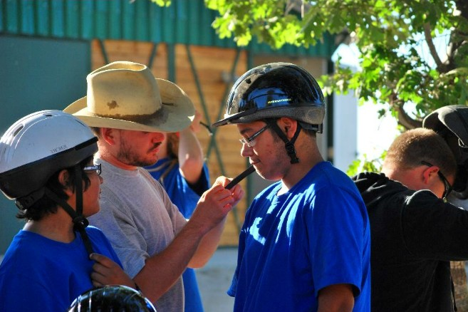 | 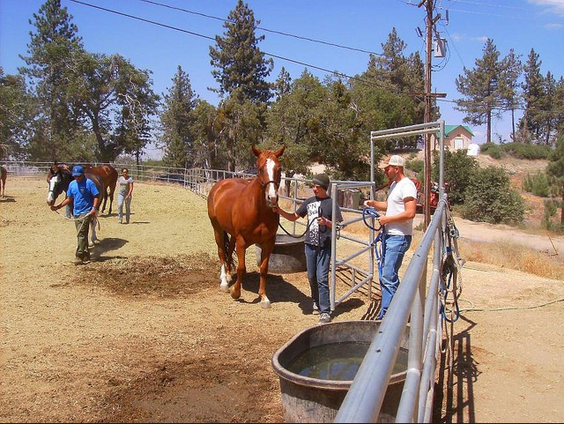 | 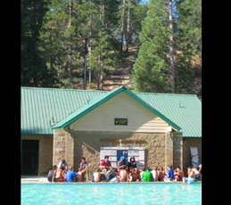 | 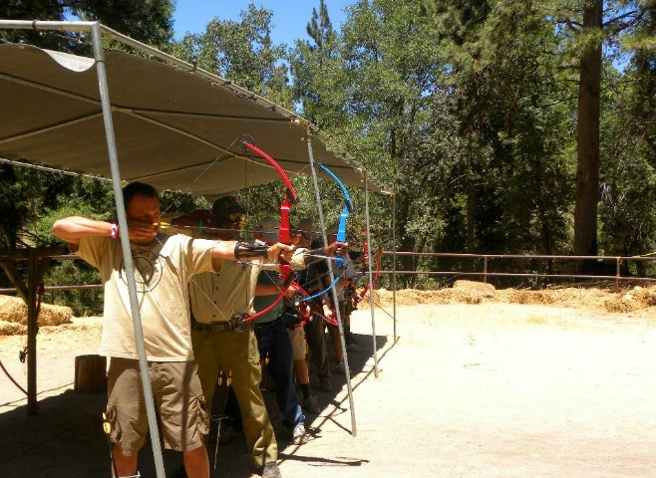 | 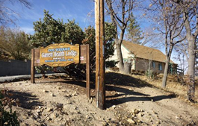 | 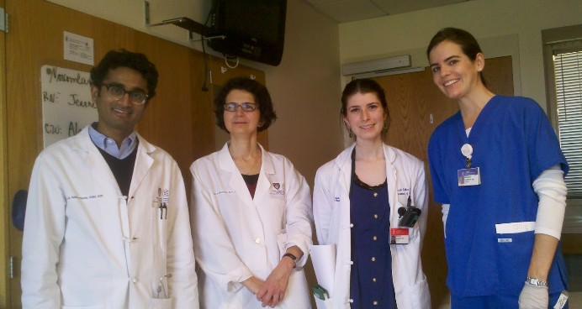
训练前导员检查学员护具 | 训练前检查所有马匹状态 | 训练前对水中安全说明 | 亲自示范  所有动作 | 24小时医疗室 | 医疗团队

- 训练条件：营地所有设施重建于2007年，是美国现有营地中硬件条件最好的。
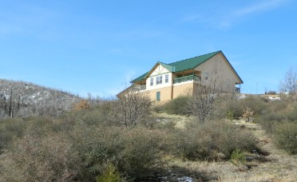 | 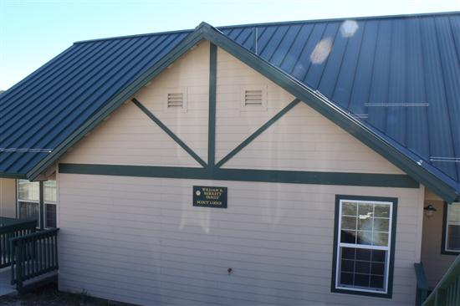 | 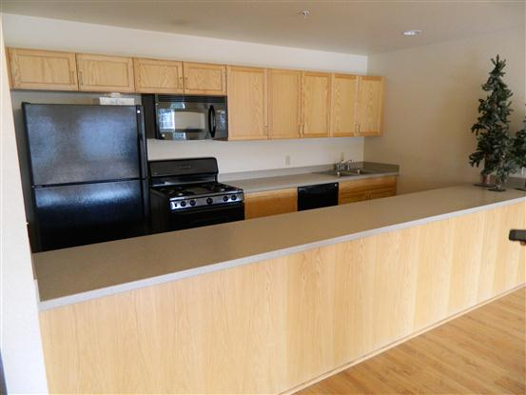 | 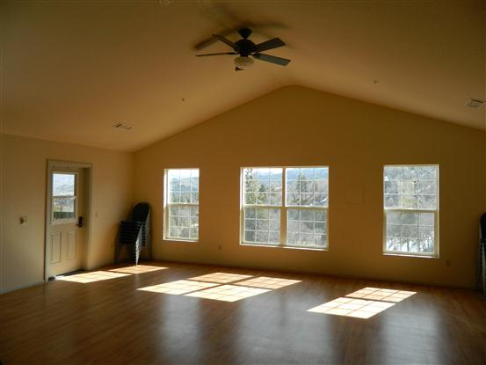 | 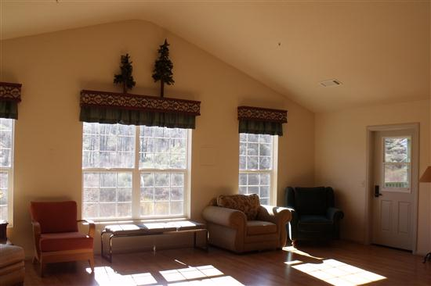
宿舍外观 | 宿舍正面 | 客厅一角 | 客厅一角 | 客厅一角

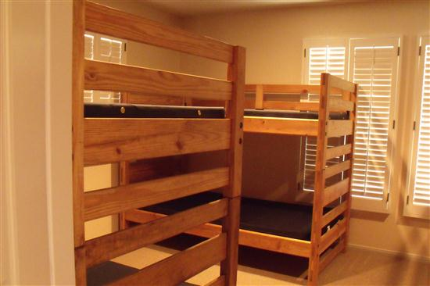 | 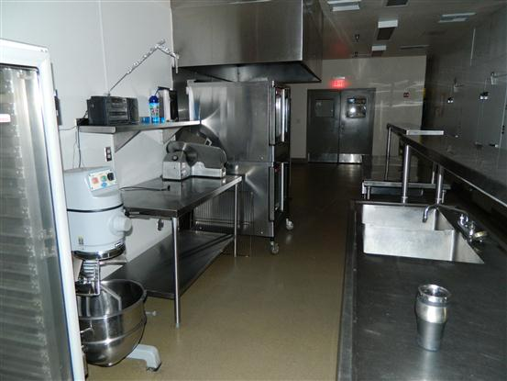 | 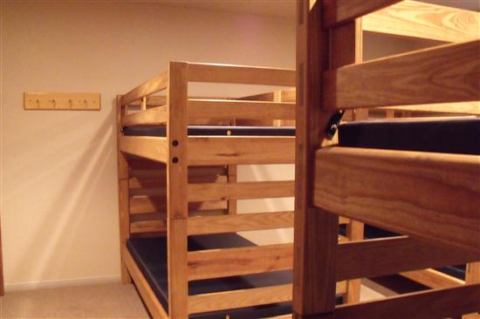 | 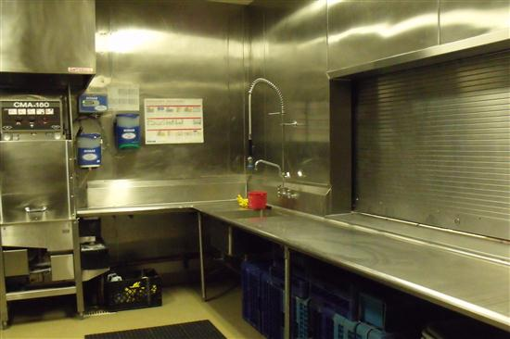 | 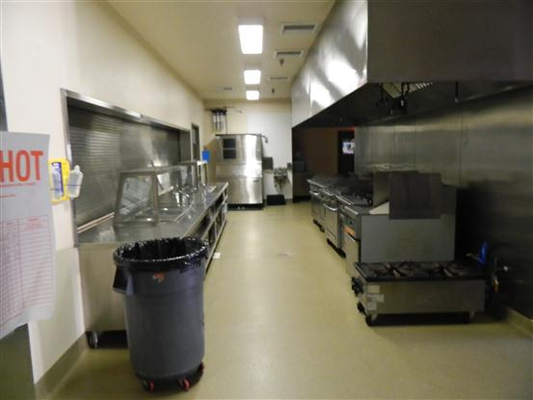
卧室一角 | 厨房一角 | 卧室一角 | 厨房一角 | 厨房一角

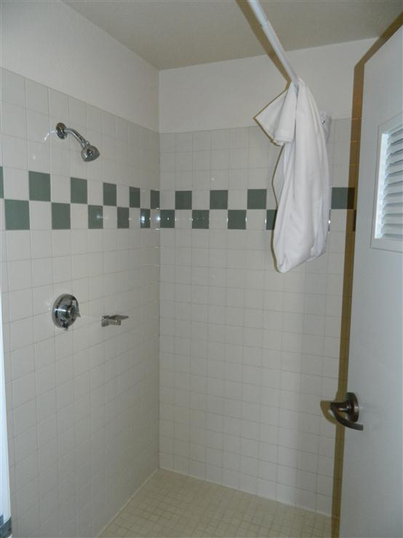 | 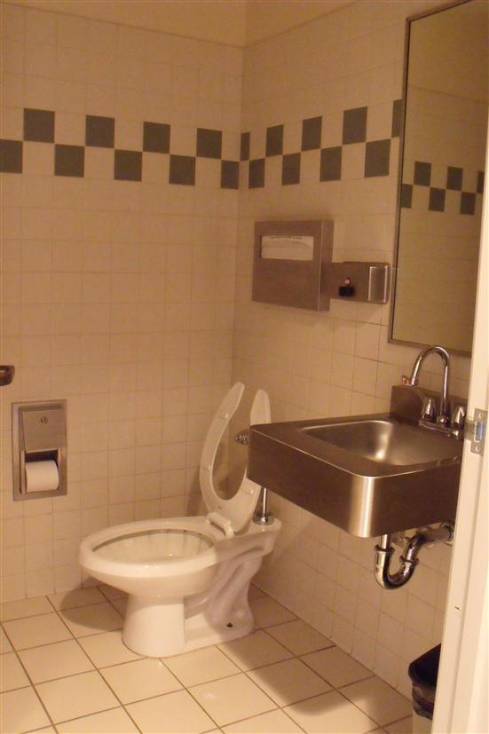 | 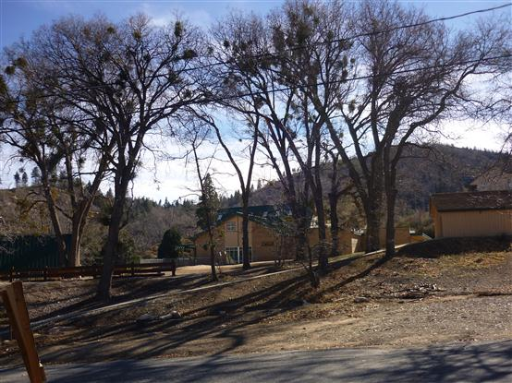 | 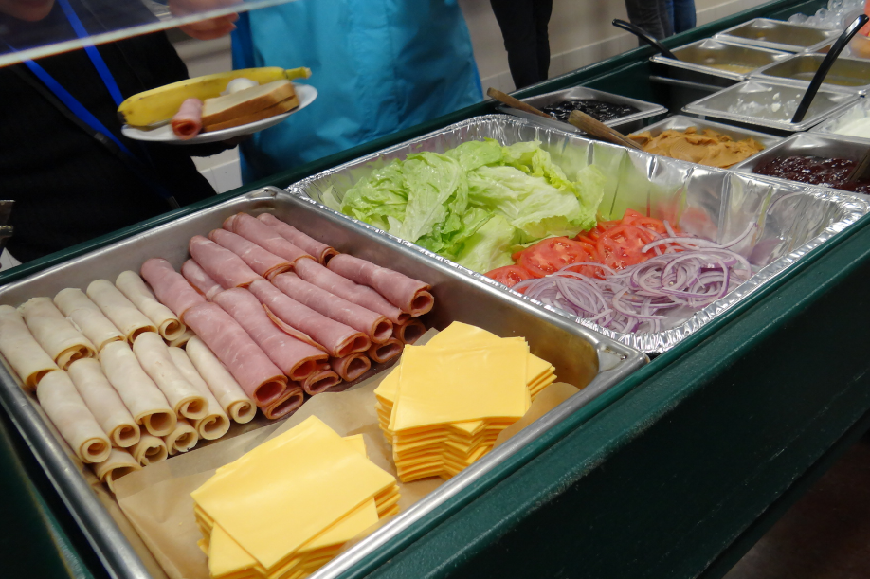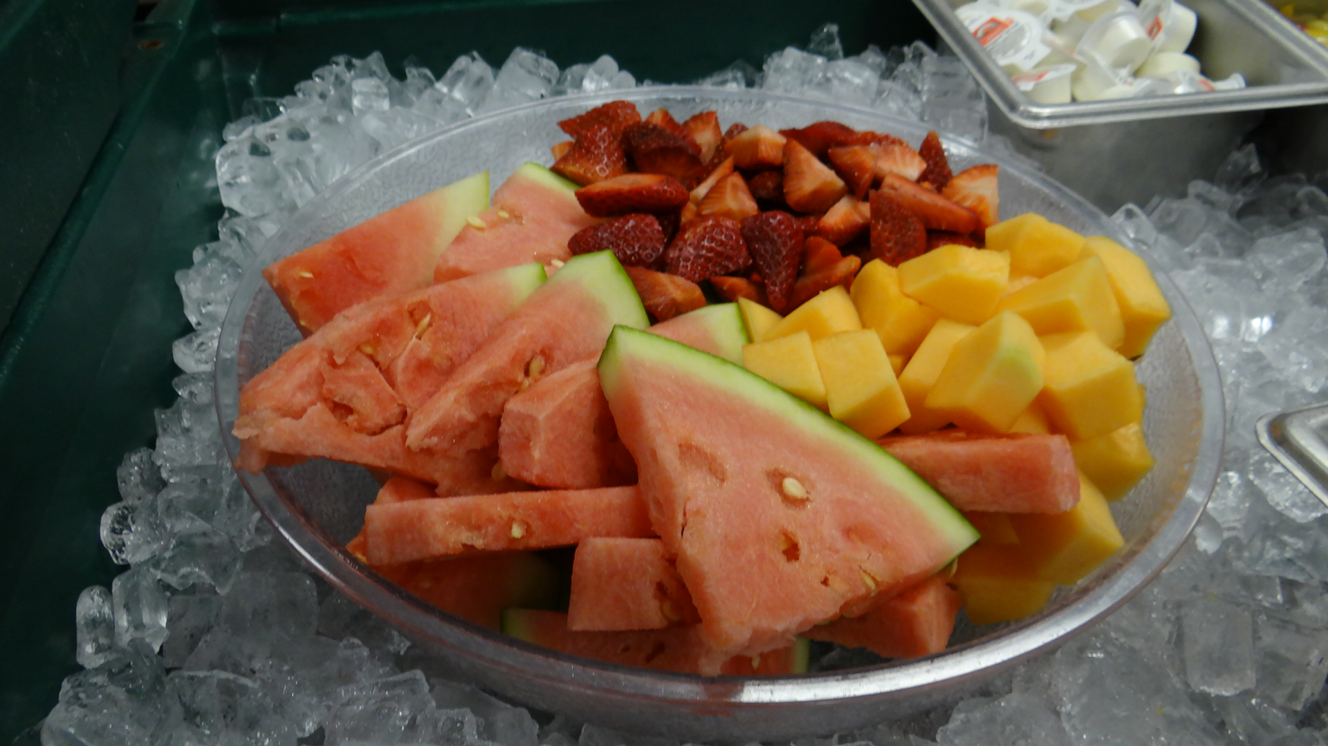
浴室 | 卫生间 | 宿舍群 | 每天都有新鲜的水果，新鲜丰富的食物，  无限供应的饮料，牛奶等

 | 早餐 | 午餐 | 晚餐
D1 | 草莓法式烤面包  铁板番薯、培根肉 | BBQ牛肉三明治、超大三明治、  土豆沙拉、自制巧克力甜甜圈 | 自制牛肉卷、美式土豆泥  绿豆胡萝卜汤
D2 | 炒鸡蛋、  烤香肠、煎薯饼 | 墨西哥风味沙拉，牛肉，鸡肉，黑豆饭，烤玉米饼水果果冻 | 炸鸡块、烤土豆条  煮玉米棒
D3 | 芝士燕麦、  培根肉、番薯块 | 三明治、火鸡，火腿&腊肠芝士、炸薯条、花生，巧克力饼干 | 芝士烤饼、黑豆拌炒饭、  玉米面包布丁
D4 | 墨西哥蛋卷  菠菜土豆 | 牛肉热狗、土豆沙拉 | 意大利通心粉，肉丸  蒜蓉西兰花  蒜香芝士烤面包
D5 | 蓝莓华夫饼、  加拿大培根、铁板番薯 | 意大利腊肠披萨、芝士披萨  意大利沙拉、巧克力裹草莓 | 自助BBQ烤肉、牛排，  排骨，鸡肉，烤猪  通心粉沙拉
D6 | 烤薄饼、  炒鸡蛋、烤香肠 | 各类新鲜水果，各类新鲜沙拉，花生酱，  果冻，牛奶，橙汁，苹果汁，各式汤。

2015美国青少年精英训练营行程安排
02/05-02/16，2015
DAY | 城市 | 美国童子军冬令营12天参考行程
D1  2.5  周四 | 武汉-旧金山 | 武汉乘机直飞旧金山，上午抵达旧金山国际机场，游览1.渔人码头 2.艺术宫 3.九曲花街 4.金门大桥等，入住旧金山湾区三星酒店。
D2  2.6  周五 | 旧金山-圣玛利亚 | 上午游览1.美国硅谷 2美国最知名的公立大学之一、美国十大名校：加州大学伯克利分校。  下午前往去洛杉矶途中的一个城市圣玛利亚，入住圣玛利亚附近三星酒店。
D3  2.7  周六 | 圣玛利亚-圣塔芭芭拉-洛杉矶 | 早餐后继续乘车前往洛杉矶，途中沿着著名的一号公路 欣赏一路美景。在加州著名的圣塔芭芭拉海滩游览。下午前往洛杉矶，参观名校南加州大学UCLA和洛杉矶市区游览。
D4  2.8  周日 | 洛杉矶-圣地亚哥-洛杉矶 | 圣地亚哥一日游，乘车前往加州最美丽的海港---圣地亚哥，参观美国著名的的太平洋舰队基地，美海军航空站西岸基地，太平洋舰队的大小50艘舰艇常年驻札与此，观赏这些各种各样整装待发的巨舰与航空母舰。随后参观【圣地亚哥老城】，坐落在圣地亚哥市中心的圣地亚哥老城是一个美丽而充满乐趣的历史古城，它是加州的诞生地，是西班牙早期殖民地，同时也是第一批欧洲人定居所。这里有150多个商店，屡获殊荣的餐厅，17个博物馆和历史遗迹。
D5  2.9  周一 | 洛杉矶--洛杉矶童子军营地 | 前往营地，抵达后举行开营仪式，学生们入住舒适温馨的宿舍后，营地老师、校长向学生介绍在营地的各种设施，这几天的活动内容，晚上举行热闹的篝火晚会，其乐融融。
D6  2.10  周二 | 洛杉矶童子军营地 | 全天丰富多彩的营地训练，部分参考课程：1生态系统课，水资源系统课，以生动形式给学生讲地球环境，天文课，团队活动，野外观星，通过这些实际与理论相结合的小游戏培养学生爱护生态环境，保护地球的意识，周围的环境和自然生态对人类的帮助，并且可以学习到很多野外生存技能求生课，在洪水，地震时怎样自救，怎样过滤污染的空气及污水等 2.美语生活（ESL）3.领导能力课，通过各种营地活动，亲身参与学习和理解精英领导力的活动，在同龄人中成为佼佼者 3.野外求生，专业教练带领徒步穿越森林，小溪，山峰，培训孩子怎么样预防危险，锻炼孩子团队意识和协助能力，从小培养孩子的领队能力，挖掘他们的签了，让自己更有信心 4.高低空索道课
D7  2.11  周三 | 洛杉矶童子军营地 | 全天丰富多彩的营地训练，部分参考课程：1.野生动物亲们接触课 2.野外追踪课 3.考古 4.动物鉴别，前往营地野生保护区，学习认识野生动物。通过脚印及粪便就可以清楚的知道有什么动物从这里经过 5.实验课，动物鉴别与食物链。收集到的动物采样，在营地实验室进行分离，取样，了解动物的食物链 6.室内攀岩课
D8  2.12  周四 | 洛杉矶童子军营地 | 全天丰富多彩的营地训练，部分参考课程：1.地理、考古课，从山上采集下来的岩石样本，在实验室里研究哪种石头是有价值的，如水晶、钻石以及认识各种矿石的形成和原石样品。团队游戏课，从游戏中让孩子理解什么是团队合作力，锻炼孩子的领队能力 2.水上自救 3.野外观星
D9  2.13  周五 | 洛杉矶童子军营地--洛杉矶 | 上午丰富多彩的营地训练，部分参考课程：1美式西餐制作课，专业的厨师带领孩子一起动手做美式西餐，锻炼孩子的动手能力，让孩子品尝自己动手做出来的美食 2.射箭 3.射击 4.陶艺课专业老师代领制作陶艺。让孩子通过动脑动手学到很多书本上学不到的知识，充分发挥孩子的想象空间 5.钓鱼 上午训练结束后。授予勋章，并举行闭营仪式。闭营仪式，让孩子们尽情表演自己的才艺，与老师和同学畅谈这几天的收获并且互留联系方式及签字合影留念。下午前往大洛杉矶地区入住酒店。
D10  2.14  周六 | 洛杉矶 | 环球影城和星光大道一日游 1.好莱坞环球影城 2.杜比剧院 3.星光大道
D11  2.15  周日 | 洛杉矶-武汉 | 乘机前往飞往武汉，行李直挂武汉，住宿飞机上。
D12  2.16  周一 | 武汉 | 抵达武汉，抵达武汉回到温暖的家。

冬令营费用：26800元

费用包括：
- 美国三星酒店；（以两人入住一间为原则）
- 一日三餐（转候机、影城中餐、迪斯尼中餐除外）酒店内及酒店外早餐相结合、正餐以中式或自助餐为主；
- 豪华空调旅行车；
- 行程所列景点门票；
- 专业导游服务和翻译服务；
- 司机小费
- 童子军服装费

费用不包括：
- 往返美国机票、护照、旅游证件、签证费；
- 行程表外之自费节目；
- 个人一切杂费，包括洗衣费，饮料，烟酒，付费电视，行李搬运费等私人费用；针对这部分费用，客人可能会被要求在前台抵押自己有效之信用卡。
- 出入境的行李海关课税，超重行李的托运费、管理费等；
- 因不可抗拒的客观原因和非组织方原因（如天灾、战争、罢工等）或航空公司航班延误或取消、领馆签证延误等特殊情况，组织方有权取消或变更行程，一切超出费用（如在外延期签证费、住、食、及交通费、国家航空运价调整等）组织方有权追加差价；
- 旅游保险，请自行办理；
- 如遇上当地展会或节日，价格需另计；
- 冬令营期间的报价以提供团队名单订房确认后为准，所有未确认房间的报价都可能因为酒店价格变更而变更报价。

